

教务处编 总第180期 2008年第22期 2008年6月11日
我校2008年度特色专业建设评审会顺利召开
根据《教育部关于做好2008年度高等学校本科教学质量与教学改革工程项目申报工作的通知》（教高司函[2008]82号）和《陕西省教育厅关于做好2008年度高等学校教学质量与教学改革工程项目申报工作的通知》（陕教高[2008]11号）精神，2008年教育部计划评审、资助国家级特色专业500个，陕西省教育厅计划评审、资助省级特色专业50个。
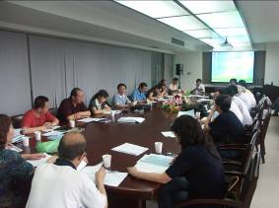
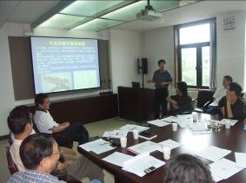
按照《西安建筑科技大学关于深入开展本科教育教学质量工程的实施意见》（西建大[2008]86号）要求，我校“十一五”期间计划建设评审18个校级特色专业，并从中遴选省级和国家级特色专业。5月6日，学校下发了《关于开展2008年度校级特色专业建设项目申报工作的通知》（西建大[2008]034号）,各院（系）按要求积极做好特色专业申报材料的组织和初评推荐工作。本次我校特色专业共申报9个，学校计划建设评审5个校级特色专业，并从中推荐4个参评省级特色专业。
评审会现场
项目负责人介绍
6月6日下午，在行政楼三楼会议室，由教学委员会和相关专家组成的评审委员会，对我校2008年度特色专业进行了评审，副校长王晓昌教授出席会议并讲话。王晓昌副校长首先说明了启动质量工程对提高我校本科教学质量的重要意义。他强调，目前我校面临的形势比较严峻，高校之间竞争比较激烈，主要体现在人才培养质量上，要借助质量工程进一步提高我校本科教学质量，学校领导对该项工作非常重视；要求在项目评审中，特别注意高级别项目的推荐申报和高级别教学成果的培育，要求各评委充分认识到当前我校在学科和专业建设中存在的问题，要着眼于学校未来发展，把评审会开好，以评促建，促进我校专业建设更好的发展。
会议由教务处副处长姚继涛教授主持，他结合省级和国家级特色专业建设项目，重点介绍了目前我校特色专业的建设情况，详细解读了特色专业的建设目标、内容和要求，并就本次特色专业的评审原则做了具体安排。
评审过程中，各专业负责人在精心准备基础上，系统介绍了各专业建设现状、专业特色和发展定位等。评审委员会听取了各专业负责人的陈述介绍，认真审阅相关申报材料，最终通过评委无记名投票表决，推选出建筑环境与设备工程、工程管理、建筑学、计算机科学与技术和交通工程5个专业为2008年度校级特色专业，同时提议推荐建筑环境与设备工程、工程管理、建筑学、计算机科学与技术4个专业参评省级特色专业。
随后，王晓昌副校长对如何填写特色专业的申报材料进行了分析。他强调，特色专业建设应是在现有专业办学基础上的进一步凝练和规划，要求大家在整理材料过程中，善于挖掘该专业办学优势和特色，并进行归纳总结，切实做好高级别特色专业项目申报材料的整理工作。与会专家也纷纷发言，对我校特色专业建设和申报材料中存在的问题提出了宝贵意见。
目前，2008年度特色专业评审结果已在教务网和橱窗进行公示，并报校长办公会审议。教务处积极协助相关院（系）做好省级和国家级特色专业建设点申报的前期工作。
建设特色专业是优化专业结构，提高人才培养质量，办出专业特色的重要措施。各院（系）要充分认识特色专业建设项目的重要意义，高度重视特色专业建设工作，大力加强课程体系和教材建设，改革人才培养方案，强化实践教学，加强教师队伍建设，紧密结合国家、区域经济社会发展需要推进专业建设，切实为我校的专业建设和改革起到示范和带动作用。

主题词：特色专业 专业建设 质量工程 教学质量
抄送：西安建筑科技大学各位校领导、校长办公室
各院（系）、有关处室、校教学督导组 共印100份
承办科室：教务处教学研究科 电话:82202286

